Virtual Host untuk WAMP Server

- Masuk ke 'C:\wamp\bin\apache\apache2.2.6\conf\extra', buka file 'httpd-vhosts'.
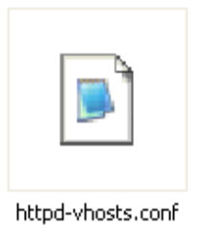
- Ketik pada bagian akhir file seperti ini:
<VirtualHost *:80>
ServerAdmin webmaster@dummy-host.localhost
DocumentRoot "C:/wamp/www/andhikaweb2011/"
ServerName andhika.andhikaweb2011.com
</VirtualHost>
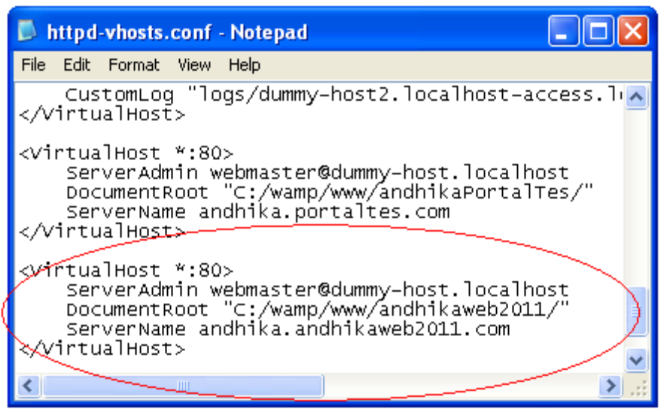
*note: andhikaweb2011 (nama folder)
andhika.andhikaweb2011.com (address)

- Klik kiri WAMP Server pada quickbar, pilih 'Apache', lalu klik 'httpd.conf'

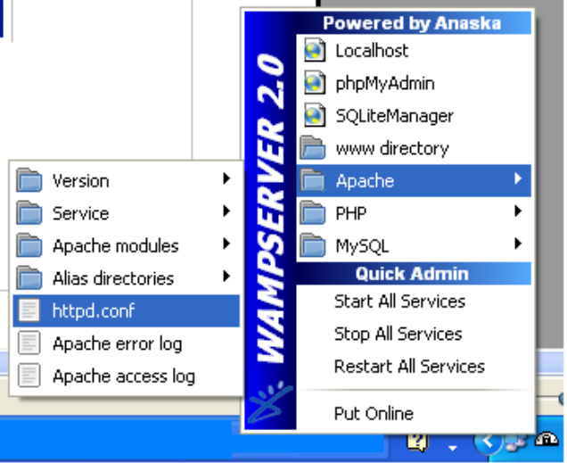
- Scroll kebawah untuk menemukan teks 'Include conf/extra/httpd-vhosts.conf', lalu hapus tanda # pada sebelum teks tersebut
